Об эффективном использовании оборудования
Центра образования естественно-научной
и технологической направленностей «Точка роста»

- В 2022 году в рамках реализации регионального проекта «Современная школа» на базе МБОУ СОШ №9 открыт Центр образования естественно-научной и технологической направленностей «Точка роста» в результате чего школа оснащена современными средствами обучения и воспитания.
В состав оборудования входят:

№ п/п | Название оборудования | Количество | Цена (руб) | Стоимость  ( руб)
1 | Цифровая лаборатория по физике | 3 | 48 832,06 | 146 496,18
2 | Цифровая лаборатория по химии | 3 | 39 975,53 | 119 926,59
3 | Цифровая лаборатория по биологии | 3 | 49 347,04 | 148041,12
4 | Набор по закреплению изучаемых тем по предметным областям (химия) | 4 | 10 724,5 | 42 898,00
5 | Образовательный конструктор для практики блочного программирования с комплектом датчиков КЛИК | 5 | 38 833,33 | 194 166,65
6 | Ноутбук | 3 | 74 933,53 | 234 799,99
7 | МФУ | 1 | 29 358,2 | 29 358,2
8 | Мышь компьютерная | 3 | 199,0 | 597,00
9 | Робот- манипулятор | 3 | 94 364,00 | 283 092,00
10 | Цифровой микроскоп | 3 | 13 154,67 | 39464,01
11 | Стем мастерская  (расширенный набор) | 2 |  | 301 663,0
ИТОГО |  |  |  | 1540502,74

- Оборудование установлено в физической, химико-биологической (кабинет химии) и технологической (кабинет информатики) лабораториях.
- Приобретенное оборудование на уроках, во внеурочной деятельности , на кружках дополнительного образования используется следующим образом :

Перечень тем с использованием оборудования центра образования естественно-научной и технологической направленностей «Точка роста»

Приложение 1
к календарно-тематическому планированию
по учебному предмету «Информатика»
для обучающихся 8 класса
2022-2023 учебный год
№ урока | Содержание (темы) | Оборудование
11 | Решение логических задач | Роботехнический образовательный набор  Робот-манипулятор  (Dobot Magician)
12 | Логические элементы | Роботехнический образовательный набор  Робот-манипулятор  (Dobot Magician)
14 | Алгоритмы и исполнители | Роботехнический образовательный набор  Робот-манипулятор  (Dobot Magician)
17 | Алгоритмическая конструкция следование | Роботехнический образовательный набор  Робот-манипулятор  (Dobot Magician)
18 | Алгоритмическая конструкция ветвление | Роботехнический образовательный набор  Робот-манипулятор  (Dobot Magician)
19 | Алгоритмическая конструкция повторение. Цикл с заданным условием продолжения работы. | Роботехнический образовательный набор  Робот-манипулятор  (Dobot Magician)
20 | Алгоритмическая конструкция повторение | Роботехнический образовательный набор  Робот-манипулятор  (Dobot Magician)
21 | Цикл с заданным условием окончания работы | Роботехнический образовательный набор  Робот-манипулятор  (Dobot Magician)
22 | Алгоритмическая конструкция повторение | Роботехнический образовательный набор  Робот-манипулятор  (Dobot Magician)
24 | Общие сведения о языке программирования Паскаль. | Роботехнический образовательный набор  Робот-манипулятор  (Dobot Magician)
25 | Программирование линейных алгоритмов | Роботехнический образовательный набор  Робот-манипулятор  (Dobot Magician)
26 | Программирование разветвляющихся алгоритмов. | Роботехнический образовательный набор  Робот-манипулятор  (Dobot Magician)
27 | Условный оператор. Составной оператор. Многообразие способов записи ветвлений. | Роботехнический образовательный набор  Робот-манипулятор  (Dobot Magician)
28 | Программирование циклов с заданным условием продолжения работы. | Роботехнический образовательный набор  Робот-манипулятор  (Dobot Magician)
29 | Программирование циклов с заданным условием окончания работы. | Роботехнический образовательный набор  Робот-манипулятор  (Dobot Magician)
30 | Программирование циклов с заданным числом повторений. | Роботехнический образовательный набор  Робот-манипулятор  (Dobot Magician)

Приложение 1
к календарно-тематическому планированию
по кружку ДО «Человек и его здоровье»
для обучающихся 9 класса
2022-2023 учебный год

№ урока | Содержание (темы) | Оборудование
1 | Введение. Предмет и задачи курса. Гигиена, Санитария | Цифровая лаборатория по биологии.Цифровой микроскоп
5 | Вирусы, пути их проникновения в организм, заболевания вызываемые вирусами | Цифровая лаборатория по биологии.Цифровой микроскоп
9 | Влияние курения на организм человека | Цифровая лаборатория по биологии.Цифровой микроскоп
14 | Гигиена зрения, полости рта. | Цифровая лаборатория по биологии.Цифровой микроскоп
17 | Гигиенические навыки и здоровый образ жизни-средства для сохранения здоровья | Цифровая лаборатория по биологии.Цифровой микроскоп

Приложение 1
к календарно-тематическому планированию
по предмету ОБЖ
2022-2023 учебный год

№ урока | Содержание (темы) | Оборудование
8 класс
10 | Загрязнение окружающей среды и здоровье человека | Цифровая лаборатория по биологии.Цифровой микроскоп
29 | Вредные привычки и их влияние на здоровье | Цифровая лаборатория по биологии.Цифровой микроскоп
9 класс
28 | Биологические ритмы и их влияние на работоспособность человека. | Цифровая лаборатория по биологии.Цифровой микроскоп
30 | Вредные привычки, их влияние на здоровье. Профилактика вредных привычек | Цифровая лаборатория по биологии.Цифровой микроскоп
11 класс
7 | Правила личной гигиены. | Цифровая лаборатория по биологии.Цифровой микроскоп

Приложение 1
к календарно-тематическому планированию
занятий по внеурочной деятельности по предмету ОБЖ
2022-2023 учебный год

№ урока | Содержание (темы) | Оборудование
5 класс
24 | Рациональное питание. Гигиена питания | Цифровая лаборатория по биологии.Цифровой микроскоп
25 | Вредные привычки и их влияние на здоровье. | Цифровая лаборатория по биологии.Цифровой микроскоп
26 | Здоровый образ жизни и профилактика вредных привычек (практические занятия) | Цифровая лаборатория по биологии.Цифровой микроскоп
6 класс
4 | Факторы, оказывающие влияние на состояние человека (температурный режим, режим солнечного воздействия). | Цифровая лаборатория по биологии.Цифровой микроскоп
22 | Использование природных лекарственных средств. | Цифровая лаборатория по биологии.Цифровой микроскоп
26 | Использование природных лекарственных средств. | Цифровая лаборатория по биологии.Цифровой микроскоп
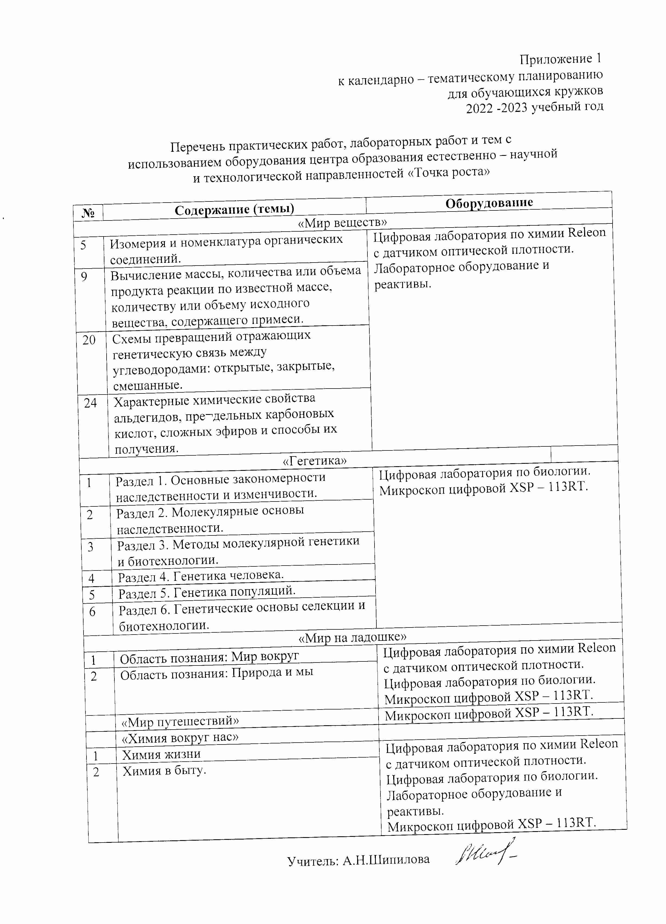
- Целевой аудиторией по использованию оборудования Центра образования естественно-научной и технологической направленностей «Точка роста» являются учащиеся 1-11 классов и педагогические работники( учителя химии, биологии, информатики, физики, технологии , ОБЖ).
- Результаты использования оборудования ЦО «Точка роста»:
- Прокошина Н., ученица 10 класса участник олимпиады по биологии;
- Галькун В., ученик 8 класса представлял работу школьного ЦО «Точка роста» на районной педагогической конференции , участник районной практической олимпиады по Робототехнике, участвовал в мастер-классе работы кружка Робознайка для учащихся начальной школы и обучающем семинаре по работе робота манипулятора для учителей информатики школ района;
- Галькун В. и Яковенко Д., ученики 8 класса под руководством Селиванова А.А., учителя информатики, руководителя кружка Робознайка, приняли участие в краевом инженерном хакатоне "KVANTOhard";
- учащиеся кружков дополнительного образования представляли свои знания, полученные в рамках работы центра «Точка роста» представителями Министерства просвещения Российской Федерации и Министерства образования, науки и молодежной политики Краснодарского края;
- 15.12.2022 года учащиеся кружков дополнительного образования представляли свои знания, полученные в рамках работы центра «Точка роста» на школьной отчетной конференции «Представление результатов проделанной работы в рамках функционирования центра «Точка роста»;
- 31 января 2023 года Центр образования Точка роста принимал гостей из МБОУ СОШ 1 и МБОУ СОШ 10. В рамках обмена опытом работы технологических лабораторий школу посетили педагоги и учащиеся школ Абинского района: Филатова Мария Ивановна (учитель информатики МБОУ СОШ 1), Волкова Наталья Григорьевна (учитель физики и информатики МБОУ СОШ 10) и учащиеся Кривобоков Сергей, Фоменко Антон и Богомаз Андрей. Гостей традиционно встречали педагог Селиванов Антон Александрович, руководитель Центра Селиванова Анна Михайловна и учащийся Галькун Вячеслав;
- 18 февраля 2023 года учащиеся кружка Шахматы приняли участие в районных соревнованиях по шахматам, проводимым на базе Станции юных техников. Итоги турнира:
Тополенко Анастасия - 3 место (6 класс)
Снадина Елена - 2 место (7 класс)
Марченко Данила - 2 место (9 класс) ;
- 27 февраля 2023 г. в г. Петрозаводск проходил ВСЕРОССИЙСКИЙ ФОРУМ СТУДЕНТОВ И УЧАЩИХСЯ - 2023. Наши ребята Галькун Вячеслав и Яковенко Денис и педагоги Селиванова А.М. и Селиванов А.А. представили работу АВТОМАТИЗАЦИЯ И МОДЕРНИЗАЦИЯ АПК (С ПРИМЕНЕНИЕМ ОБОРУДОВАНИЯ ЦЕНТРА ОБРАЗОВАНИЯ «ТОЧКА РОСТА»), которая была высоко оценена экспертами и удостоена диплома 1 степени.Также наша работа была опубликована в сборнике статей форума;
- учащийся 8 класса Галькун Вячеслав (руководитель Селиванов А.А.) награжден грамотой за 2 место в районном дистанционном инженерном хакатоне по робототехнике "ROBO - fest", посвященного 80-летию освобождения Краснодарского края;
- 28 марта 2023 г. прошел муниципальный этап краевого конкурса исследовательских проектов школьников «Эврика».Галькун Вячеслав и Яковенко Денис (научные руководители Селиванов А.А. и Селиванова А.М.) представили на конкурсе работу "АВТОМАТИЗАЦИЯ И МОДЕРНИЗАЦИЯ АПК (С ПРИМЕНЕНИЕМ ОБОРУДОВАНИЯ ЦЕНТРА ОБРАЗОВАНИЯ «ТОЧКА РОСТА»)". В рамках работы секции "Информационные технологии" работа была удостоена 2 места;
- 22 апреля 2023 года на базе "Станции юных техников" в пос. Ахтырском состоялась Вторая районная Олимпиада по 3D технологиям, призерами которой стали учащиеся 5 класса Черный Дмитрий и Яцык Дмитрий.

6) Результаты работы Центра образования естественно-научной и технологической направленностей «Точка роста» представлены на информационных стендах школы и на официальном сайте в разделе «Точка роста» по ссылке
https://xn--9-7sbd2akr2a.xn--80aac3agbfud7c8b.xn--p1ai/?section_id=83
Все оборудование находится в исправном состоянии и используется в соответствии с Положением об эффективном использовании оборудования центра естественно-научной и технологической направленностей Точка роста ( приказ № 465 от 31.08.2022 г)

